Nombre: Marcos López González
Fecha: 14/10/2025
Asignatura: Diseño de interfaces web
Práctica Flexbox

Ejercicio 1: Alineaciones horizontales

CSS general:

.contenedor {
display: flex;
background: black;
height: 100px;
width: auto;
padding: 15px;

.caja {
height: 100px;
width: 100px;
margin-left: 15px;
margin-right: 15px;
background: purple;
}

- Distribúyelas horizontalmente con espacio entre ellas

Añadimos al contenedor la propiedad justify-content con el siguiente valor:
/* Alineación horizontal con espacio entre ellas */
flex-direction: row;
justify-content: space-between;
}

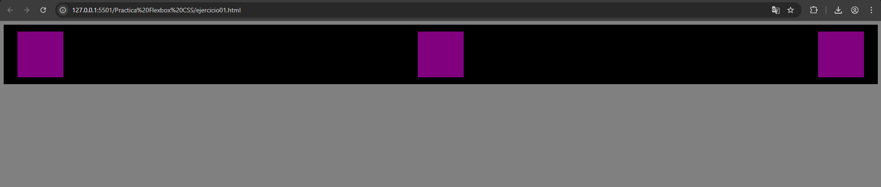
- Centra las cajas horizontalmente

Modificamos la propiedad justify-content con el siguiente valor para que las cajas se queden centradas en el eje X:
/* Centra las cajas horizontalmente */
flex-direction: row;
justify-content: center;
}

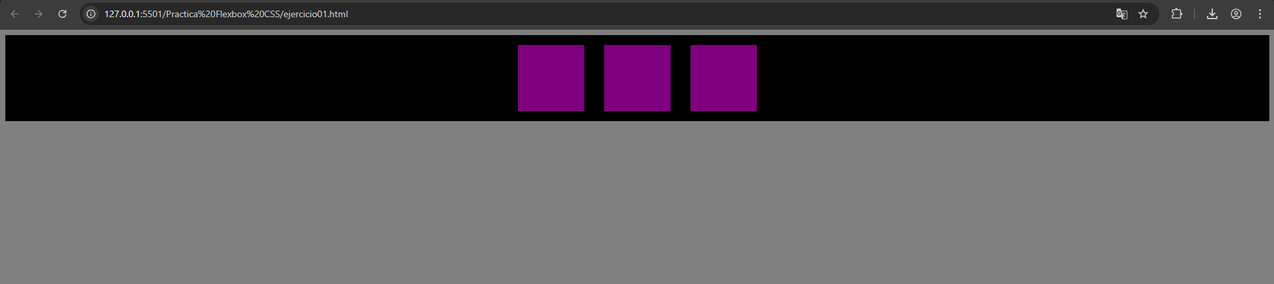

- Ajusta su alineación vertical (inicio, centro y final)

Añadimos la propiedad align-items al contenedor con el valor start para que se fijen al borde superior:
/* Ajusta su alineación vertical (inicio, centro y final) */
flex-direction: row;
align-items: start;
}

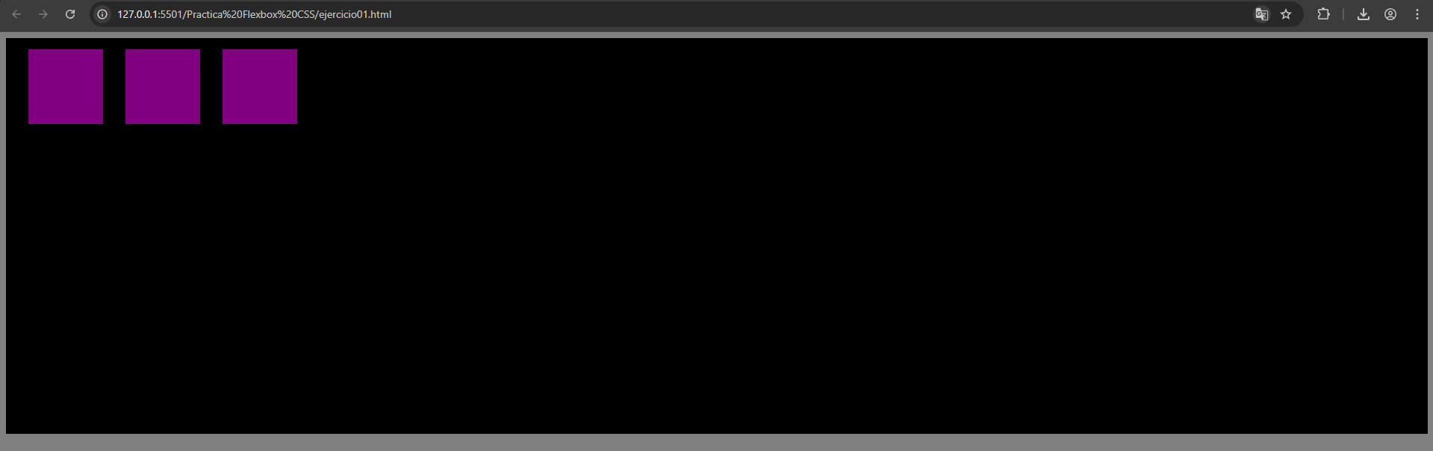
Modificamos el valor de la propiedad align-items del contenedor con el valor center para que se queden centradas en el eje Y:
align-items: center;

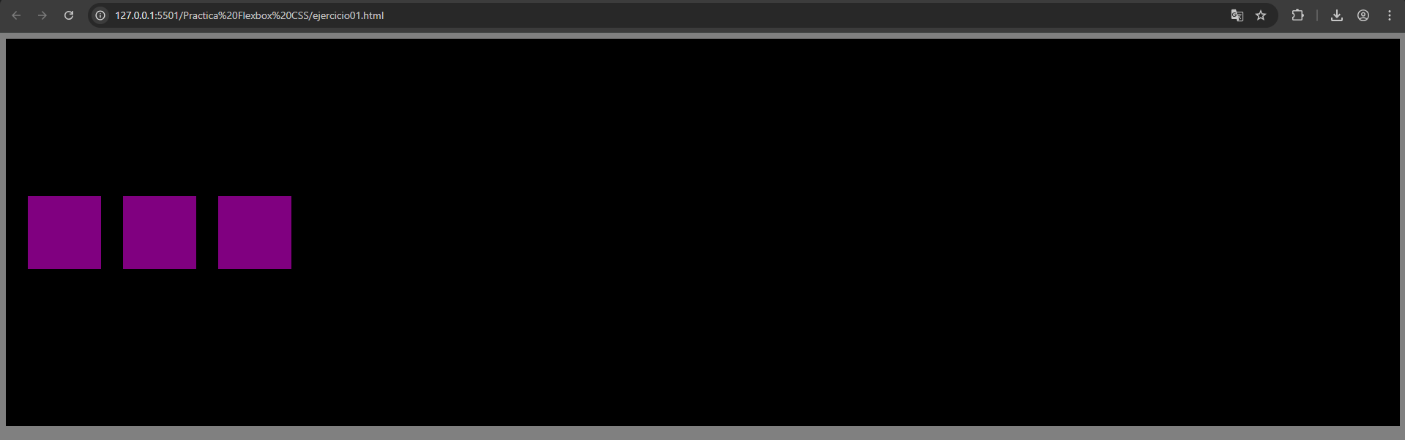

Modificamos el valor de la propiedad align-items del contenedor con el valor center para que se fijen al borde inferior:

align-items: end;

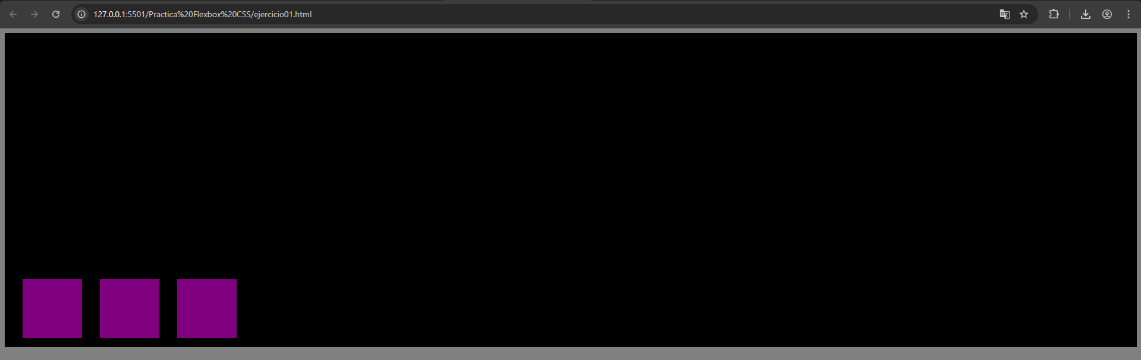

Ejercicio 2: Dirección y orden

CSS general:

.contenedor {
background: black;
height: 500px;
width: auto;
padding: 15px;

display: flex;
}

.caja {
height: 100px;
width: 100px;
margin: 15px;
background: purple;

color: white;
font-size: 50px;
text-align: center;
vertical-align: middle;
line-height: 90px;
}

Cambiamos en el contenedor según la orientación del flex (horizontal, vertical y sus respectivas versiones inversas)

flex-direction: column;

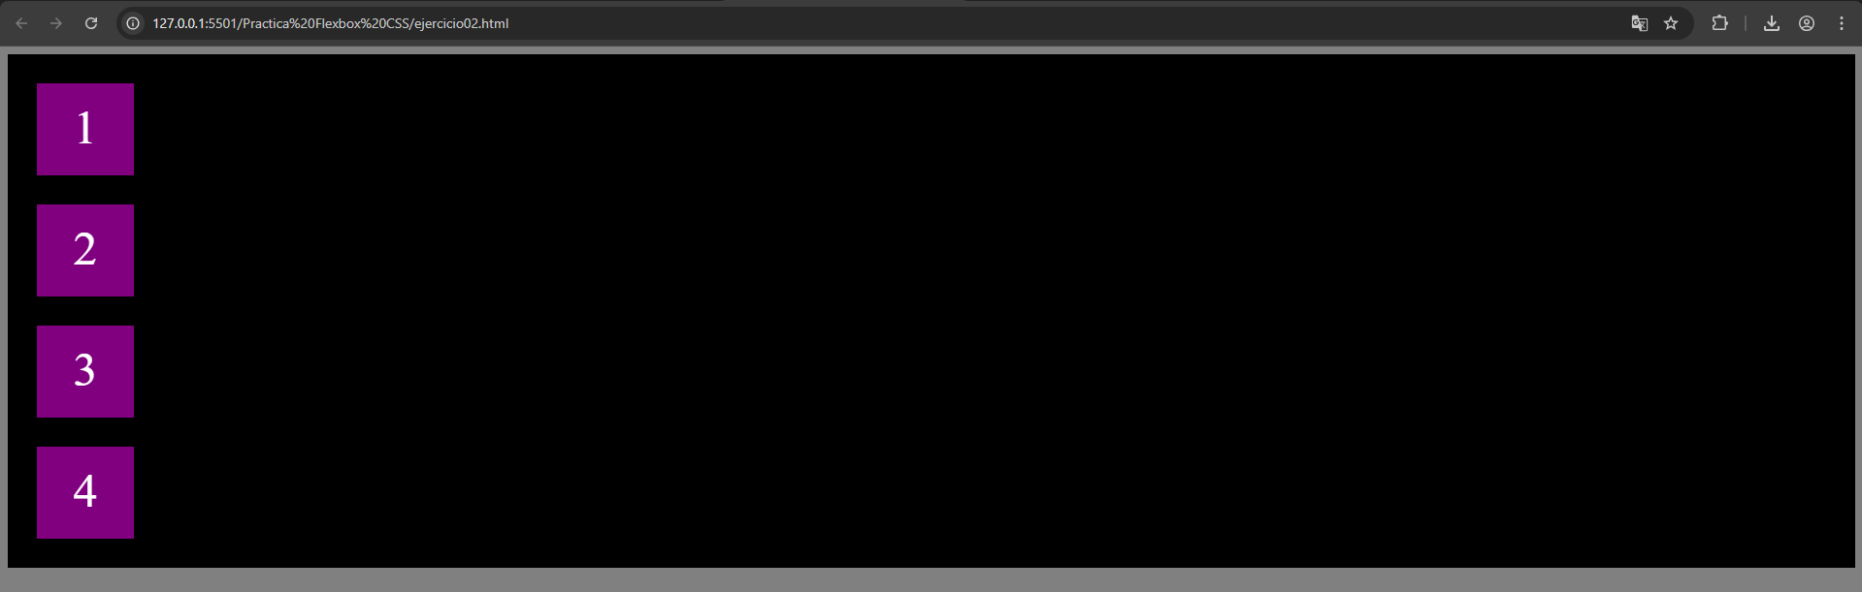

flex-direction: row;

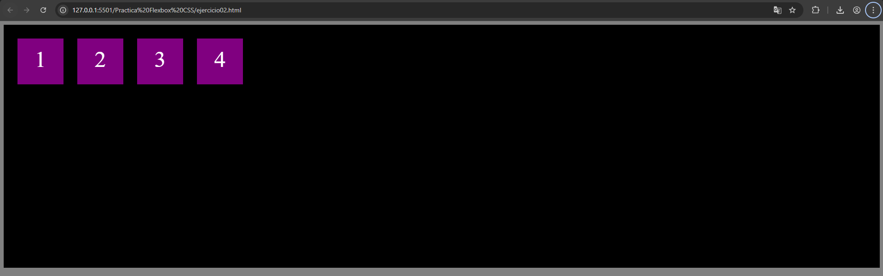

flex-direction: column-reverse;

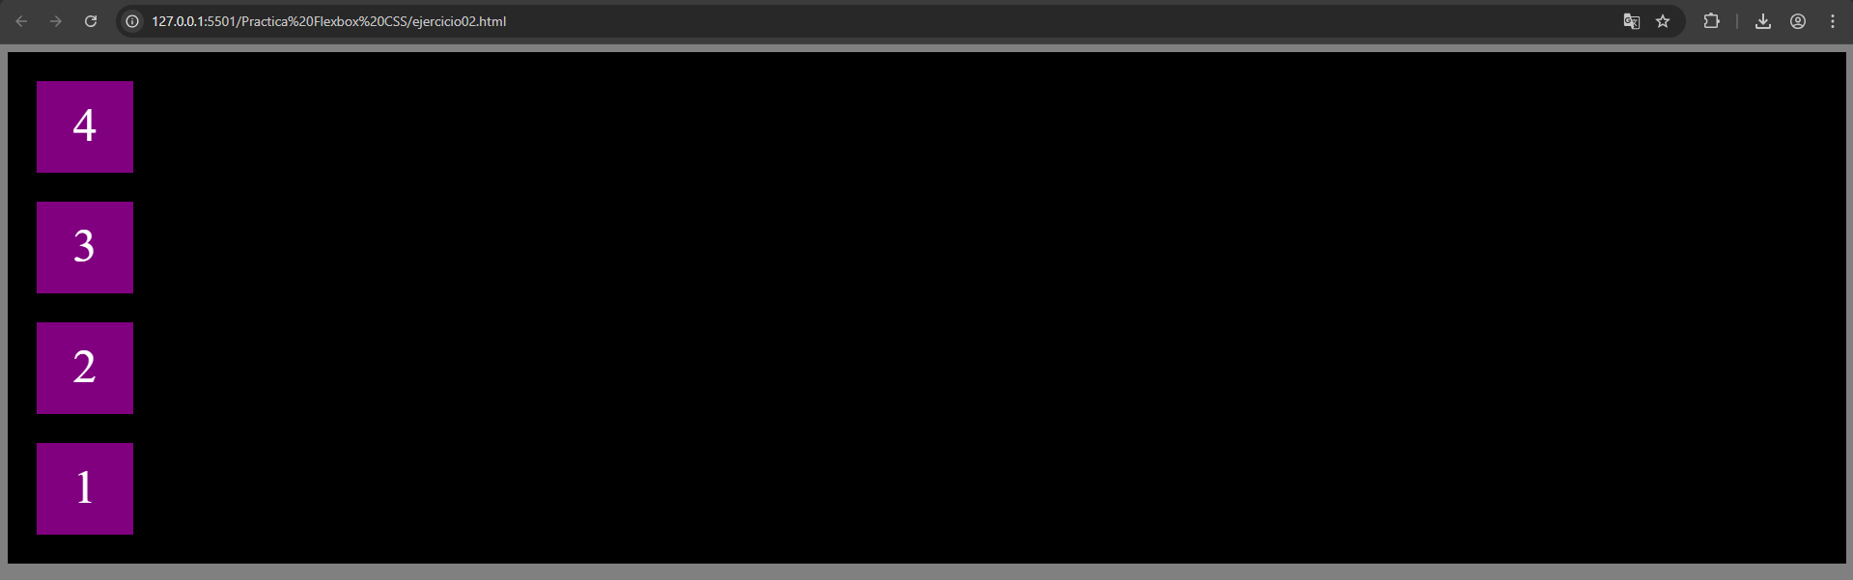

flex-direction: row-reverse;

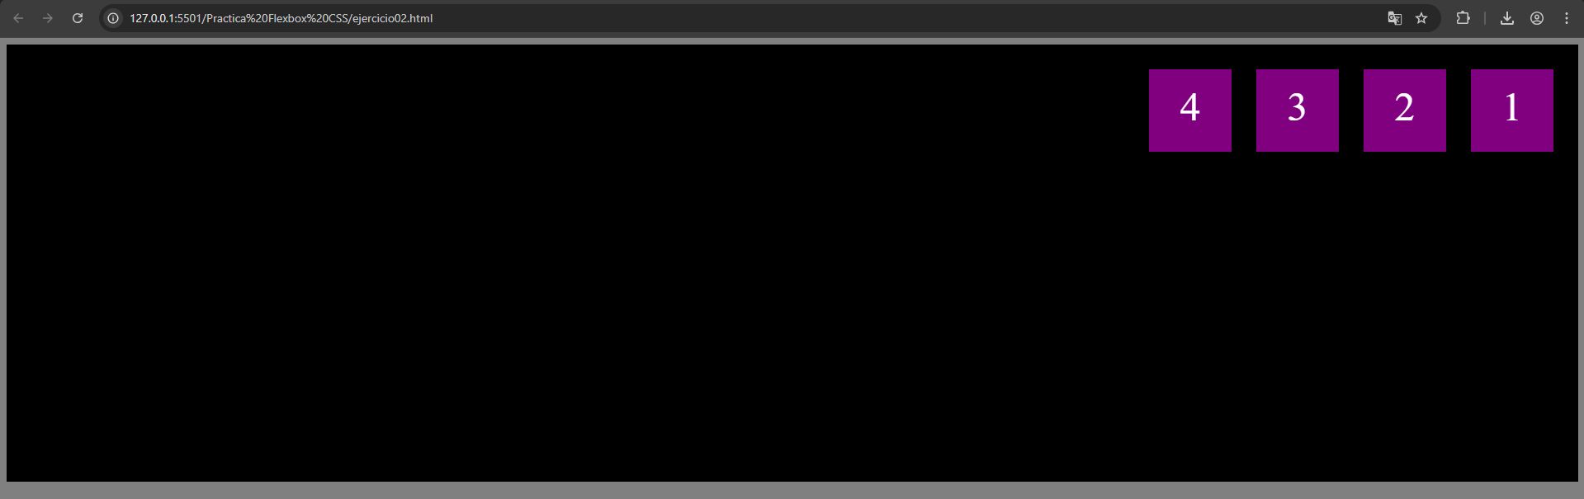

Ejercicio 3: Tamaños flexibles

CSS General:
.contenedor {
background: black;
height: 500px;
width: auto;
padding: 15px;

display: flex;
}

.caja {
height: 100px;
width: 100px;
margin: 15px;
background: purple;
}

- Haz que cada caja ocupe el mismo espacio disponible.

Añado a la clase .caja la propiedad flex-grow con valor 1 para que al aumentar o disminuir el tamaño de la ventana cada caja ocupe el mismo espacio que las demás:

flex-grow: 1;

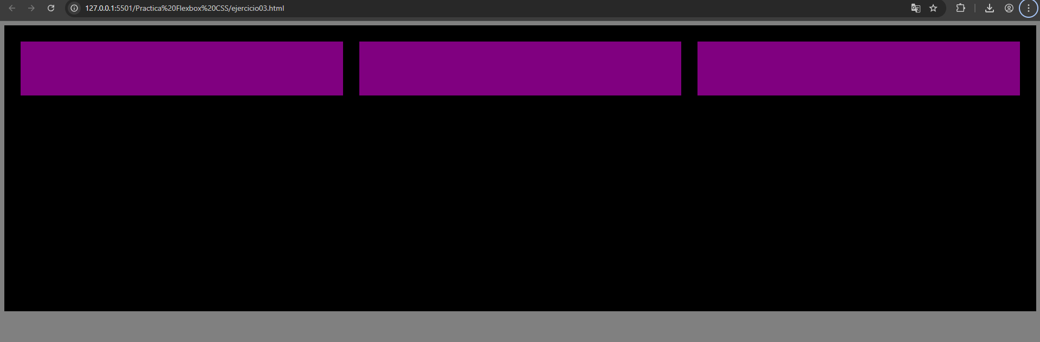
- Permite que una crezca más que las demás.

Añado a la caja del medio una clase distinta con la propiedad flex-grow a 3 para que ocupe más espacio que las otras 2:

.cajaPequeña {
...
...
flex-grow: 1;
}

.cajaGrande {
...
...
flex-grow: 3;
}

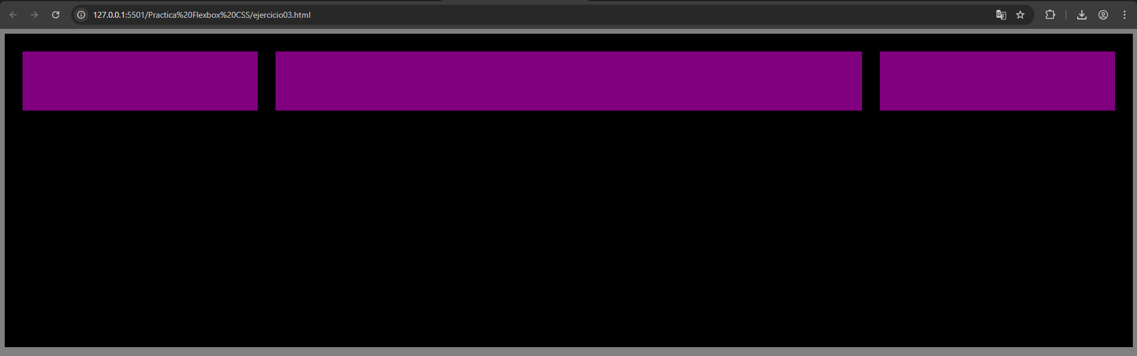

- Evita que otra crezca o se reduzca.

Añado a la caja del medio una clase distinta con la propiedad flex-grow a 0 para evitar que aumente su tamaño:

.cajaEstatica {
...
...
flex-grow: 0;
}

.cajaGrande {
...
...
flex-grow: 3;
}

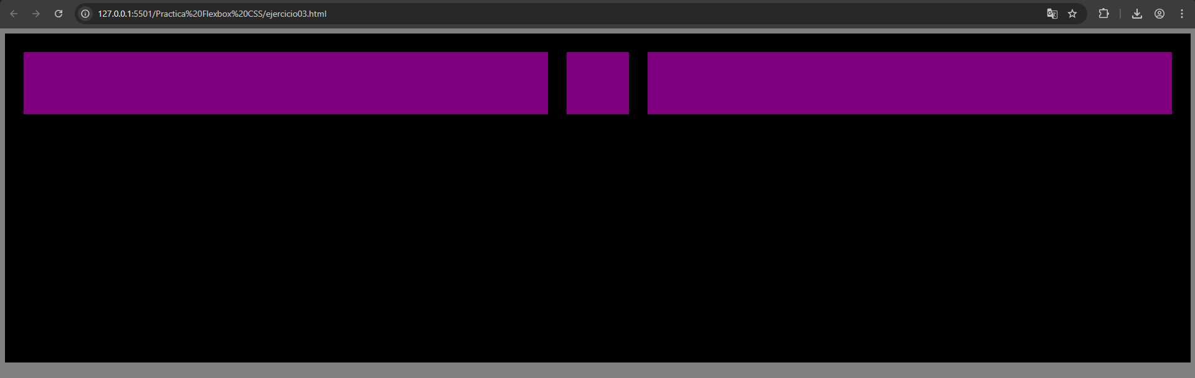

Ejercicio 4: Envoltura (wrap):

CSS General:
.contenedor {
background: black;
height: 500px;
width: auto;
padding: 15px;

display: flex;
}

.caja {
height: 100px;
width: 100px;
margin: 15px;
background: purple;
}

- Haz que las cajas que no quepan bajen a otra línea.

Añado al contenedor la propiedad flex-wrap para que las cajas bajen a la siguiente linea al disminuir el tamaño de la ventana:

flex-wrap: wrap;

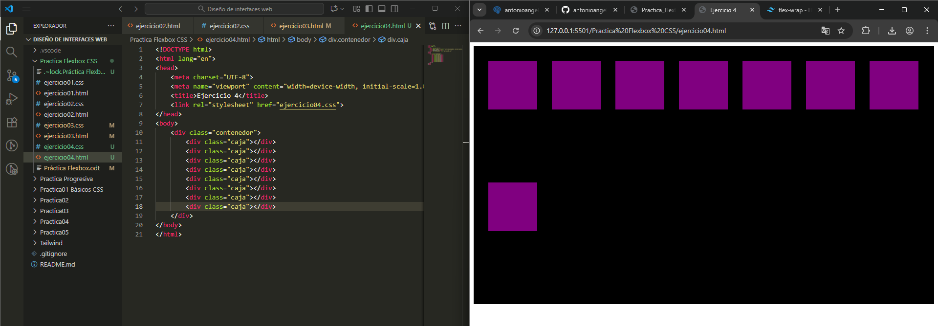

- Ajusta el espacio entre filas y columnas.

Añado al contenedor las propiedades justify-content con valor center y align-content con valor space-around para que al disminuir el tamaño de la ventana las cajas se queden centradas en el eje X y dejen espacio entre los bordes superiores e inferiores y entre ellas en el eje Y.

.contenedor {
...
justify-content: center;
align-content: space-around;
}

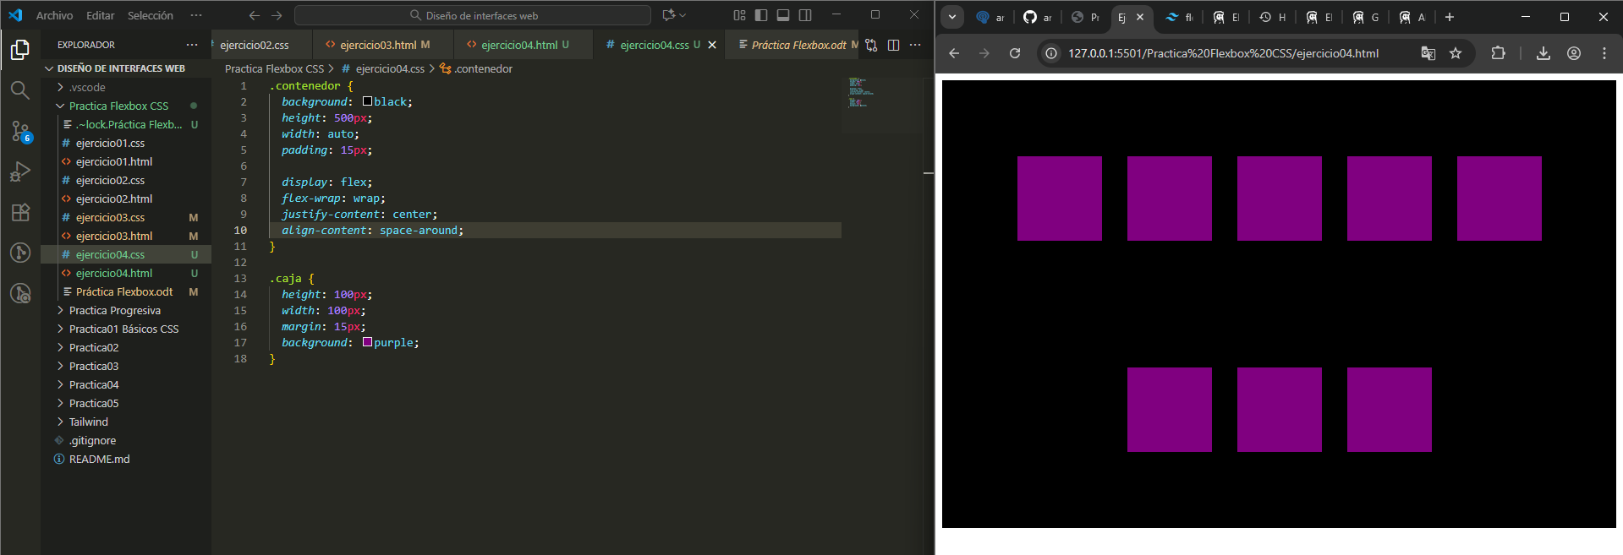
Ejercicio 5:

Código HTML:

<!DOCTYPE html>
<html lang="en">
<head>
<meta charset="UTF-8" />
<meta name="viewport" content="width=device-width, initial-scale=1.0" />
<title>Ejercicio 5</title>
<link rel="stylesheet" href="ejercicio05.css" />
</head>
<body>
<div class="layout">
<header>Encabezado</header>
<nav>
<a href="#">Inicio</a>
<a href="#">Servicios</a>
<a href="#">Contacto</a>
</nav>
<main>Main</main>
<footer>Pie de página</footer>
</div>
</body>
</html>

Código CSS:

.layout {
display: flex;
flex-direction: column;
min-height: 100vh;
}

header,
footer {
background: lightblue;
padding: 15px;
text-align: center;
}

main {
background: salmon;
flex: 1;
padding: 15px;
}

nav {
display: flex;
flex-direction: row;
justify-content: center;
background: gray;
padding: 15px;
}

nav a {
text-decoration: none;
color: #333;
padding: 15px;
margin: 15px;
background: white;
border-radius: 4px;
}

@media (max-width: 600px) {
nav {
flex-direction: column;
align-items: center;
}

nav a {
width: 80%;
text-align: center;
}
}

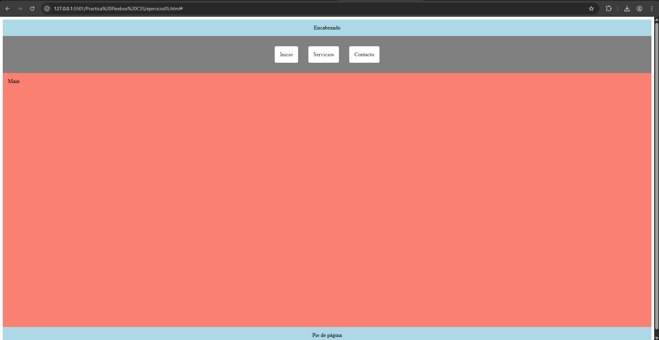

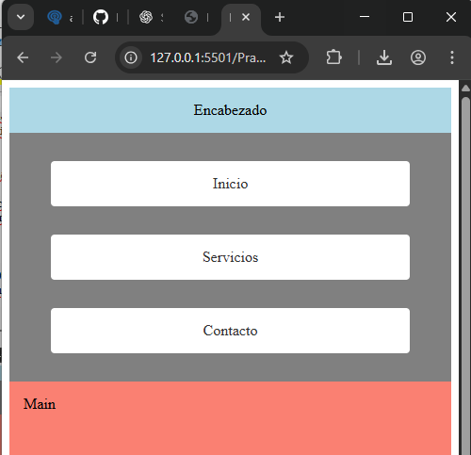
Preguntas abiertas:

- ¿Qué efecto produce align-items: stretch sobre los hijos?
Hace que los hijos se estiren para llenar el alto o ancho del contenedor padre.

- ¿En qué se diferencian space-between y space-around?
Space-between distribuye el espacio de manera equitativa entre los elementos del contenedor, colocando el primer elemento al inicio y el último al final, mientras que space-around distribuye el espacio de manera equitativa alrededor de cada elemento del contenedor.

- ¿Qué significa flex: 0 0 auto?
El primer 0 hace referencia a la propiedad grow (con valor 0 no aumenta su tamaño).
El segundo 0 hace referencia a la propiedad shrink (con valor 0 no disminuye su tamaño).
El auto hace referencia a la propiedad basis (define el tamaño inicial de un elemento antes de que el espacio extra se distribuya).

Por lo tanto el elemento mantiene su tamaño natural y no se ajusta al contenedor.

- Da un ejemplo real donde usarías flex-wrap:
En un caso de un catálogo de una tienda cuando se quisiera que al reducir el tamaño de la ventana los items (productos) del catálogo pasasen a la fila cuando dejen de caber en la que se encontraban originalmente.

